EXAMEN: Programación Orientada a Objetos en Java
📌 Evolución Pokémon, Herencia, Polimorfismo y Equipamiento de Armas
💡 Instrucciones:
- Implementa las clases según lo indicado en cada ejercicio.
- Comenta tu código explicando cada método.
- Asegúrate de que tu código funcione correctamente en un entorno Java.

📍 Primera Parte: Evolución e Involución de Pokémon (2,5 Puntos)
En esta primera parte, trabajarás con la jerarquía de clases de Pokémon y la mecánica de evolución e involución utilizando herencia, polimorfismo y casting dinámico.

📌 Ejercicio 1: Creación de la Jerarquía de Clases Pokémon

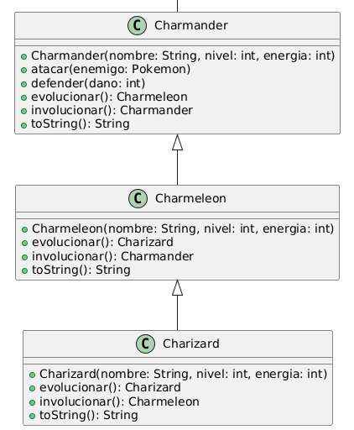
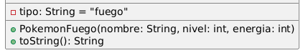
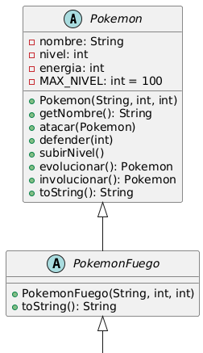

📌 Implementa la siguiente jerarquía de clases según el diagrama UML:
✅ Clase base Pokemon
- Atributos:
  - nombre: Nombre del Pokémon. (Private hasta que se demuestre lo contrario)
  - nivel: Nivel del Pokémon. (Private hasta que se demuestre lo contrario)
  - energia: Energía actual del Pokémon. (Private hasta que se demuestre lo contrario)
  - MAX_NIVEL: Constante final con el valor 100. (public static)
- Métodos:
  - public String getNombre(): Devuelve el nombre del Pokémon.
  - public abstract void atacar(Pokemon enemigo): Deben ser implementados por cada Pokémon concreto.
  - public abstract void defender(int dano): Deben ser implementados por cada Pokémon concreto.
  - public abstract Pokemon evolucionar(): Deben ser implementados por cada Pokémon concreto.
  - public abstract Pokemon involucionar(): Deben ser implementados por cada Pokémon concreto.
  - public final void subirNivel():
    - Aumenta el nivel en 1 si aún no ha alcanzado MAX_NIVEL.
    - Imprime un mensaje indicando que el Pokémon ha subido de nivel.
    - Si ya está en MAX_NIVEL, indica que no puede subir más.
  - public String toString():
    - Devuelve un mensaje con el nombre, nivel y energía del Pokémon.
📌 Crea también las clases intermedias:
✅ Clase PokemonFuego
- Extiende Pokemon y añade un atributo String tipo;
- Modifica toString() para añadir “FUEGO” al imprimir un Pokémon de fuego.
✅ Clases concretas con tres niveles de evolución:
- 🔥 Charmander → Charmeleon → Charizard

  - public abstract void atacar ():
    - Debe ser implementado por Charmander.
    - Debe imprimir qué ataque usa el Pokémon y a qué enemigo golpea.
    - Debe llamar al método defender(int dano) del enemigo para restarle energía.
  - public abstract void defender(int dano):
    - Reduce la energía del Pokémon según el daño recibido.
    - Muestra la energía restante tras recibir el golpe.
  - public abstract Pokemon evolucionar(): (amarillo revisa el UML)
    - Devuelve una nueva instancia del Pokémon en su siguiente forma evolutiva.
    - Muestra un mensaje indicando que el Pokémon ha evolucionado.
    - Devuelve la siguiente evolución del Pokémon.
  - public abstract Pokemon involucionar(): (amarillo revisa el UML)
    - Usa casting dinámico para convertir el Pokémon a su forma anterior.
    - Si ya es su forma base, imprime un mensaje indicando que no puede involucionar más.
    - Usa casting dinámico para volver a la fase anterior.
📌 Ejemplo de uso en main():
public static void main(String[] args) {  Pokemon charmander = new Charmander("Charmander", 5, 100);  System.out.println(charmander.toString());  System.out.println("\n🔥 ¡ Pokémon! 🔥\n");  // Evolucionar, fíjate en la herencia  Charmeleon charmeleon = (Charmeleon) charmander.evolucionar(); // Charmander -> Charmeleon  System.out.println("Después de evolucionar: " + charmeleon.toString());  Charizard charizard = (Charizard) charmeleon.evolucionar(); // Charmeleon -> Charizard  System.out.println("Después de evolucionar: " + charizard.toString());  // Involucionar polimorfismo  Charmeleon charmeleon1 = charizard.involucionar(); // Charizard -> Charmeleon  System.out.println("Después de involucionar: " + charmeleon1.toString());  } | Charmander{nombre='Charmander', nivel=5, energia=100}  🔥 ¡ Pokémon! 🔥  Charmander está evolucionando a Charmeleon!  Después de evolucionar: Charmeleon { Nombre: Ahora soy un Charmaleon., Nivel: 5, Energía: 100 }  Ahora soy un Charmaleon. está evolucionando a Charizard!  Después de evolucionar: Charizard { Nombre: Ahora soy un Charizard. , Nivel: 5, Energía: 100 (Fuerza de Dragón) }  Ahora voy hacia un Charmeleon. involuciona a Charmeleon...  Después de involucionar: Charizard { Nombre: Superpoderes, pero en memoria sigo siendo Charizard, Nivel: 5, Energía: 100 }
/*¿ Porque sucede que aunque involuciones de Charizard a Charmeleon, cuando llamas a toString siempre llama al toString de Charizard? */
Respuesta:

📌 Aplicando OCP (1 Punto) - Uso de EstrategiaAtaque
📌 Problema Actual:
Cada Pokémon define su propio ataque dentro de su clase, lo que hace difícil agregar nuevos ataques sin modificar el código existente. ¿Qué principio es el que incumplimos?
📌 Solución:
✅ Crear una interfaz EstrategiaAtaque que permita añadir nuevos ataques sin modificar las clases existentes.
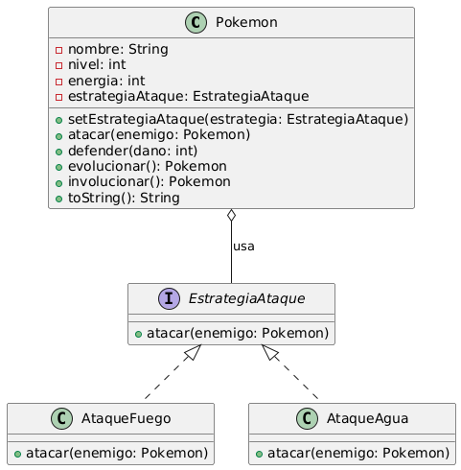
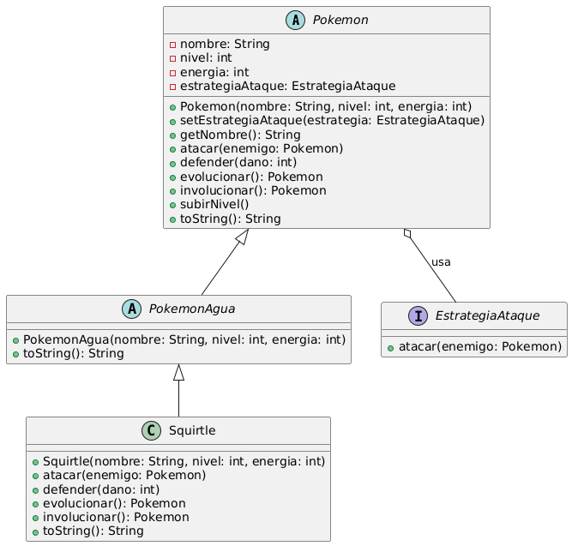 | 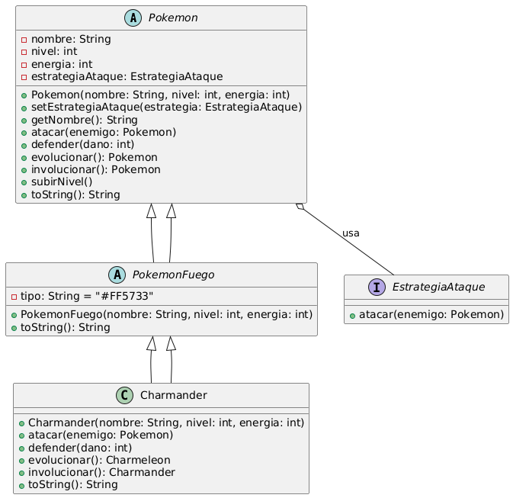

CÓDIGO DE AYUDA
public interface EstrategiaAtaque {
void atacar(Pokemon enemigo);
}
public abstract class Pokemon {
// …… todo lo que ya tengamos
//Pista:
protected EstrategiaAtaque estrategiaAtaque;

public void setEstrategiaAtaque(EstrategiaAtaque estrategia) {
this.estrategiaAtaque = estrategia;
} // SOLID -> Inyección de estrategia

// … todo lo que ya tengamos
}
public class AtaqueFuego implements EstrategiaAtaque {
@Override
public void atacar(Pokemon enemigo) {
System.out.println("🔥 Ataque de Fuego impacta a " + enemigo.getNombre() + "!");
enemigo.defender(25);
}
}

public class AtaqueAgua implements EstrategiaAtaque {
@Override
public void atacar(Pokemon enemigo) {
System.out.println("💧 Ataque de Agua golpea a " + enemigo.getNombre() + "!");
enemigo.defender(30);
}
}
public static void main(String[] args) {  System.out.println("\n⚔️ POKÉMON SOLID ⚔️");  // Crear Pokémon  Pokemon charmander = new Charmander("CHARMANDER", 50, 500);  Pokemon squirtle = new Squirtle("SQUIRTLE", 20, 400);  // Asignar estrategias de ataque  charmander.setEstrategiaAtaque(new AtaqueFuego());  squirtle.setEstrategiaAtaque(new AtaqueAgua());  // Ataque entre Pokémon  charmander.atacar(squirtle);  squirtle.atacar(charmander);  } | ⚔️ POKÉMON SOLID ⚔️  CHARMANDER usa su estrategia de ataque contra SQUIRTLE  🔥 Ataque de Fuego impacta a SQUIRTLE!  SQUIRTLE recibe 25 resiste el ataque! Energía restante: 375  SQUIRTLE usa Pistola Agua contra CHARMANDER!  💧 Ataque de Agua golpea a CHARMANDER!  CHARMANDER recibe 30 de daño! Energía restante: 470

